Załącznik do Zarządzenia Nr 10/2021 z dnia 30.06.2021r.
Dyrektor Akademickiego Zespołu Szkół
przy Państwowej Wyższej Szkole Informatyki i Przedsiębiorczości
w Łomży
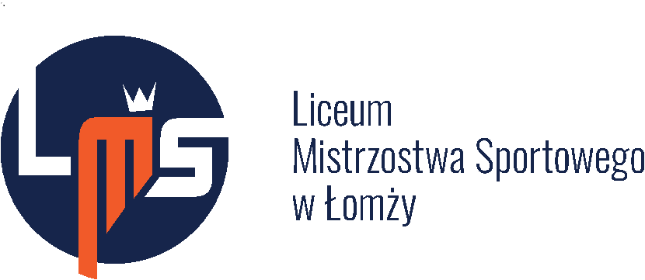

Szkolny zestaw podręczników
dla uczniów KLASY DRUGIEJ
w Liceum Mistrzostwa Sportowego w Łomży,
w roku szkolnym 2021/2022

L.p. | Przedmiot | Podręcznik | Klasa  Rok szkolny
1. | Język polski | Oblicza epok. Język polski. Podręcznik. Liceum i technikum. Klas a 2. Część 1. Zakres podstawowy i rozszerzony. Adam Kalbarczyk, Dariusz Chemperek, Dariusz Trześniowski. Wydawnictwa Szkolne i Pedagogiczne S.A. Nr dopuszczenia 952/3/2020  Oblicza epok. Język polski. Podręcznik. Liceum i technikum. Klasa 2. Część 2. Zakres podstawowy i rozszerzony. Dariusz Chemperek, Adam Kalbarczyk, Dariusz Trześniowski. Wydawnictwa Szkolne i Pedagogiczne S.A. Nr dopuszczenia 952/4/2020 | II  2021/2022
2. | Język angielski | I półrocze: High Note 2 with online resources - Student’s Book + Workbook. Student’s Book- Bob Hastings, Stuart Mckinlay, Rod Fricker, Dean Russell, Beata Trapnell;Workbook-Rod Fricker, Joanna Sosnowska. Wyd. Pearson. Nr dopuszczenia: 956/2/2019  II półrocze: High Note 3 with online resources - Student’s Book + Workbook. Student’s Book- Bob Hastings, Stuart Mckinlay, Rod Fricker, Dean Russell, Beata Trapnell;Workbook-Rod Fricker, Joanna Sosnowska. Wyd. Pearson. Nr dopuszczenie: 956/3/2019 | II  2021/2022
3. | Język niemiecki | Welttour Deutsch 2 /podręcznik i ćwiczenie/ Sylwia Mróz Dwornikowska. Wyd. Nowa Era. Nr dopuszczenia 935/2/2019 | II  2021/2022
4. | Historia | Poznać przeszłość-2. Zakres podstawowy. A. Kucharski, A. Niewęgłowska. W. Nowa Era Ne dopuszczenia 1021/2/2020 | II  2021/2022
5. | Wiedza o społeczeństwie | W centrum uwagi-2. Zakres podstawowy. L. Czechowska, A Janicki w. Nowa Era. Nr dopuszczenia 1034/2/2020 | II  2021/2022
6. | Podstawy przedsiębiorczości | Krok w przedsiębiorczość. Podręcznik do podstaw przedsiębiorczości dla szkół ponadpodstawowych. Autorzy: Zbigniew Makieła, Tomasz Rachwał. Wyd. Nowa Era. Nr dopuszczenia 1039/2020/z1 | II  2021/2022
7. | Geografia | Oblicza geografii 2. Podręcznik dla liceum ogólnokształcącego i technikum. Zakres podstawowy Radosław Uliszak, Krzysztof Wiedermann, Tomasz Rachwał, Paweł Kroh. Wyd. Nowa Era.  Nr dopuszczenia 983/2/2020 | II  2021/2022
8. | Biologia | Biologia na czasie 2. Podręcznik dla liceum ogólnokształcącego i technikum. Zakres rozszerzony. Marek Guzik, Ryszard Kozik, Władysław Zamachowski, Nowa Era Spółka z o.o. Nr dopuszczenia 1010/2/2020  Maturalne karty pracy dla liceum ogólnokształcącego i technikum – zakres rozszerzony. | II  2021/2022
9. | Chemia | To jest chemia 1. Chemia ogólna i nieorganiczna. podręcznik dla liceum ogólnokształcacego i technikum. Zakres podstawowy. Autor - Romuald Hassa, Aleksandra Mrzigod, Janusz Mrzigod Wydawnictwo - Nowa Era, Nr dopuszczenia - 994/1/2019  To jest chemia 2. Chemia organiczna, podręcznik do liceum ogólnokształcącego i technikum, Zakres podstawowy. Autor- - Romuald Hassa, Aleksandra Mrzigod, Janusz Mrzigod Wydawnictwo - Nowa Era, Nr dopuszczenia - 994/2/2020 | II  2021/2022
10. | Fizyka | Odkryć fizykę. Podręcznik dla klasy 2 liceum ogólnokształcącego i technikum. Zakres podstawowy. Marcin Braun, Weronika Śliwa.  Nowa Era Spółka z o.o. Nr dopuszczenia: 1001/2/2020 Data dopuszczenia: 15.05.2019 | II  2021/2022
11. | Matematyka | MATeMAtyka 2. Podręcznik dla klasy 2 liceum ogólnokształcącego i technikum. Zakres podstawowy. Wojciech Babiański, Lech Chańko, Dorota Ponczek, Karolina Wej. Nowa Era Spółka z o.o. Nr dopuszczenia: 971/2/2020 | II  2021/2022
12. | Informatyka | Teraz bajty. Informatyka dla szkół ponadpodstawowych. Zakres podstawowy. Klasa II, autor Grażyna Koba, Nr dopuszczenia MEN 1042/2/2020 | II  2021/2022
13. | Religia | W blasku Bożej prawdy red. ks. T. Śmiech, E. Kondrak,  B. Nosek, wyd. Jedność. Nr dopuszczenia AZ-41-03/12-KI-1/12 | II  2021/2022
14. | Etyka | Etyka. Zakres podstawowy. Autorzy: Jakub Kapiszewski, Paweł Kołodziński. Podręcznik dla szkoły ponadpodstawowej. Wydawnictwo Pedagogiczne OPERON Sp. z o.o. Nr dopuszczenia 1045/2019 | II  2021/2022
15. | Wychowanie do życia w rodzinie | Wędrując ku dorosłości. Wychowanie do życia w rodzinie dla uczniów klasy 2 liceum ogólnokształcącego, technikum, szkoły branżowej I stopnia. Autorzy: Magdalena Guziak-Nowak, Teresa Król. Wydawnictwo i Hurtownia "Rubikon" Nr dopuszczenia MEN 1070/2/2020 | II  2021/2022

